КЛАСИФІКАЦІЯ АВТОМОБІЛІВ.

Автомобіль — це транспортна безрейкова машина на колісному або напівгусеничному ходу, що приводиться в рух власним двигуном і призначається для перевезень вантажів, людей та виконання спеціальних завдань.
Автомобілі, а також причіпні засоби становлять рухомий склад автомобільного транспорту.
Автомобільний рухомий склад за призначенням поділяють на:
• вантажний;
• пасажирський;
• спеціальний.
До вантажного автомобільного рухомого складу належать:
• вантажні автомобілі;
• автомобілі-тягачі;
• причепи;
• напівпричепи.
Вантажні автомобілі за характером використання бувають:
• загального призначення, кузови яких мають форму бортової платформи;
• спеціалізовані, кузови яких пристосовані для перевезення тільки певних вантажів (самоскиди — для перевезення сипких і в'язких вантажів, цистерни — для транспортування рідких вантажів, рефрижератори — для перевезення швидкопсувних вантажів).
До спеціального автомобільного рухомого складу належать автомобілі, причепи й напівпричепи для нетранспортних робіт, відповідно обладнані (санітарні, пожежні, сміттєзбиральні, автокрани, автомо-білі-автовишки тощо).
Автомобілі всіх типів за пристосованістю до роботи в різних дорожніх умовах поділяють на дві групи:
• автомобілі нормальної (звичайної) прохідності, що призначаються для руху по вдосконалених дорогах (мають один ведучий міст);
• автомобілі підвищеної прохідності, які призначаються для роботи у важких дорожніх умовах або навіть в умовах бездоріжжя (в них усі мости й колеса ведучі).
Щоб розрізняти автомобілі за вказаною ознакою, використовують так звану «колісну формулу». Це умовна характеристика ходової частини автомобіля, в якій перша цифра відповідає загальній кількості коліс, а друга — кількості ведучих коліс: 4 х 2, 6 х 4 (автомобілі нормальної прохідності); 4 х 4, 6 х 6 (автомобілі підвищеної прохідності).

ЗАГАЛЬНА БУДОВА АВТОМОБІЛЯ
Будь-який автомобіль складається з трьох основних частин (рис. 1.1): • двигуна; • шасі; • кузова.
Двигун перетворює теплоту, що виділяється під час згоряння палива, на механічну роботу руху.
Ша с і становить основу для розміщення двигуна, кузова, мостів з колесами, підвісок і систем керування. До складу шасі входять: • трансмісія; • ходова частина; • механізми керування.
Трансмісія автомобіля слугує для передавання зусилля обертання від двигуна до ведучих коліс та зміни цього зусилля. До трансмісії належать: • зчеплення; • коробка передач; ф карданна передача; ф головна передача; 4 диференціал; • приводні вали коліс (півосі).
Зчеплення призначається для плавного передавання крутного моменту від двигуна до інших агрегатів і вузлів трансмісії та тимчасового роз'єднання їх. Воно розташовується між двигуном і коробкою передач.
Коробка передач слугує для зміни в широкому діапазоні крутного моменту, що передається від зчеплення до карданної передачі автомобіля, роз'єднання їх, а також зміни напряму обертання карданного вала, тобто забезпечує рух автомобіля заднім ходом.
Карданна передача призначається для передавання крутного моменту від коробки передач до головної передачі під кутом, що змінюється.
Головна передача слугує для збільшення крутного моменту (зменшення частоти обертання) та передавання його на приводні вали.
Диференціал забезпечує обертання ведучих коліс автомобіля з неоднаковою частотою, що необхідно під час руху на поворотах і по нерівній дорозі.
Приводні вали коліс (півосі) призначаються для передавання крутного моменту від диференціала до ведучих коліс.
Ходова частина автомобіля — це візок, що складається з рами, переднього й заднього мостів, підвісок та коліс.
До механізмів керування належать: + рульове керування, що призначається для зміни напряму руху автомобіля; ф гальмова система, яка призначається для зниження швидкості автомобіля аж до повної зупинки й утримання його на місці.
Кузов автомобіля призначається для розміщення вантажів, водія та пасажирів. Кузов вантажних автомобілів складається з кабіни водія й вантажної платформи, а кузов легкових автомобілів — суцільнометалевий.
Залежно від взаємного розташування двигуна, шасі й кузова розрізняють такі компонування: О вантажних автомобілів; О легкових; О автобусів.
У вантажних автомобілів найпоширеніші такі компонування: о капотне (двигун розміщується в капоті); о безкапотне (двигун повністю або частково розміщується в кабіні водія).
У легкових автомобілів двигун може розташовуватися в передній або задній частині, й ведучими є задні або передні колеса.

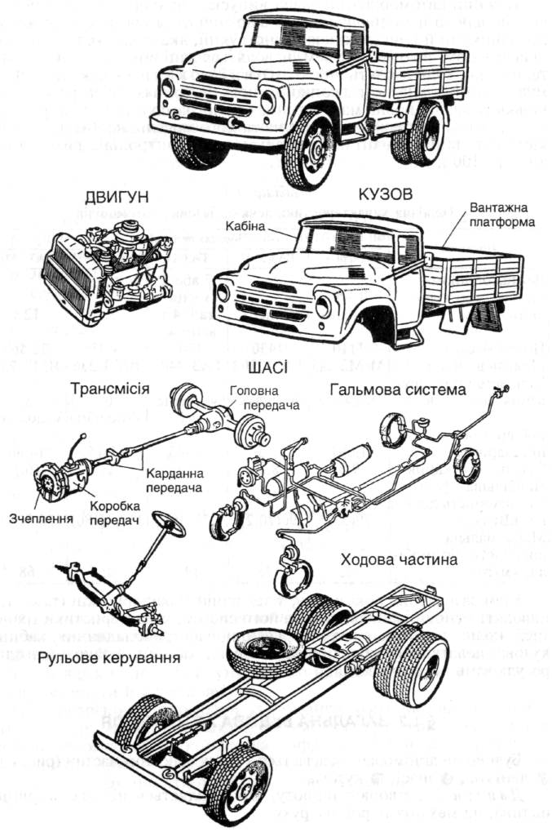

СИСТЕМА ТЕХНІЧНОГО ОБСЛУГОВУВАННЯ Й РЕМОНТУ АВТОМОБІЛІВ
У процесі експлуатації автомобіля його функціональні властивості поступово погіршуються внаслідок спрацьовування, корозії, пошкодження деталей, утомленості матеріалу, з якого їх виготовлено, й т. ін. В автомобілі виникають різні несправності (дефекти), що знижують ефективність його експлуатації. Для запобігання появі дефектів і своєчасного усунення їх автомобіль піддають технічному обслуговуванню та ремонту.
Технічне обслуговування (ТО) — це комплекс операцій (операція) для підтримання автомобіля в працездатному чи справному стані під час використання його за призначенням, стоянки, зберігання або транспортування. ТО як профілактичний захід здійснюється примусово в плановому порядку через точно встановлені періоди використання автомобіля.
За періодичністю, переліком і трудомісткістю виконуваних робіт розрізняють такі види ТО автомобілів: ф щоденне; • перше; • друге; • сезонне.
Щоденне технічне обслуговування (ЩТО) передбачає: • контроль стану автомобіля; • підтримання належного зовнішнього вигляду; • заправлення паливом, мастильним матеріалом та охолодною рідиною. Для автомобілів зі спеціальними кузовами в ЩТО входить санітарне оброблення кузова. ЩТО виконують після закінчення роботи автомобіля або перед виїздом його на лінію. В разі зміни водіїв на лінії автомобіль оглядають і перевіряють його технічний стан.
Перше (ТО-1) та друге (ТО-2) технічні обслуговування передбачають такі роботи: • контрольно-діагностичні, • кріпильні, • регулювальні, • мастильні, • інші, спрямовані на запобігання та виявлення несправностей автомобіля, зниження інтенсивності спрацьовування його деталей, економію палива, мастильних матеріалів, зменшення викидів шкідливих речовин в атмосферу, забезпечення безвідмовної роботи автомобіля в межах установлених пробігів.
Періодичність ТО-1 і ТО-2 визначається пробігом автомобіля, що встановлюється залежно від умов його експлуатації (табл. 1.2, 1.3). В період обкатування нового автомобіля встановлюють менший пробіг між ТО-1 та ТО-2.
Сезонне технічне обслуговування (СТО) виконують двічі на рік для підготування автомобілів до експлуатації в холодну й теплу пори року й, як правило, суміщують з черговим технічним обслуговуванням. СТО передбачає: • заміну сезонних сортів мастильних матеріалів і охолодних рідин; • промивання відповідних систем; • установлення або зняття втеплювачів і приладів передпускового підігрівання двигунів; • інші роботи.

